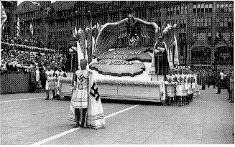
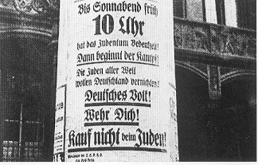
Desfile nacionalsocialista, Hamburgo 1938 Llamado al boicot de las tiendas judías, Berlín, abril de 1933
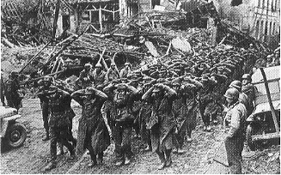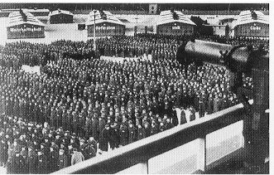
Prisioneros de guerra alemanes, Frente occidental 1944/45 Formación en el campo de concentración de Sachsenhausen
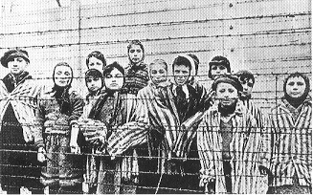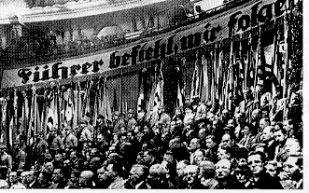
Niños después de ser liberados del campo de concentración “¡Führer, tú mandas, nosotros te seguimos!”, Berlín 1935
de Auschwitz, 1945
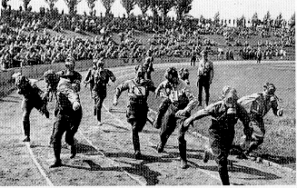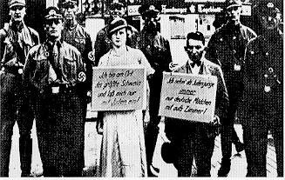
Entrenamiento militar, Berlín 1935 Difamación en la vida diaria, 1935
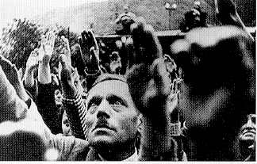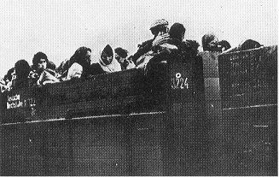
Saludo al “Führer”, 1938 Deportación al campo de exterminio Maidanek, 1942
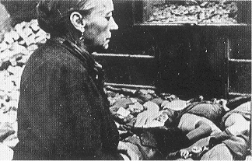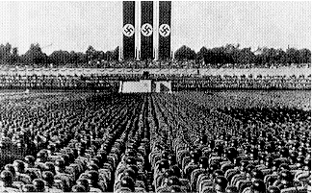
Vìctima de un bombardeo en Colonia, 1943 Los SS en la Convención del partido de la NSDAP, Nürnberg 1936

Fotos de: Bildarchiv Preussischer Kulturbesitz, Cine-art, Landesbildstelle Berlin, Landesbildstelle Hamburg, GDW, Ullstein recopiladas en Gedenkstätte Deutscher Widerstand Berlin, Material 3.2

